臺灣綠島監獄97年度8月份業務興革活動實錄照片
依據：依據本監替代役擴大公益服務計畫辦理
項目：促進觀光產業發展協助社區實施街道清掃作業（一）
日期：97年8月13日
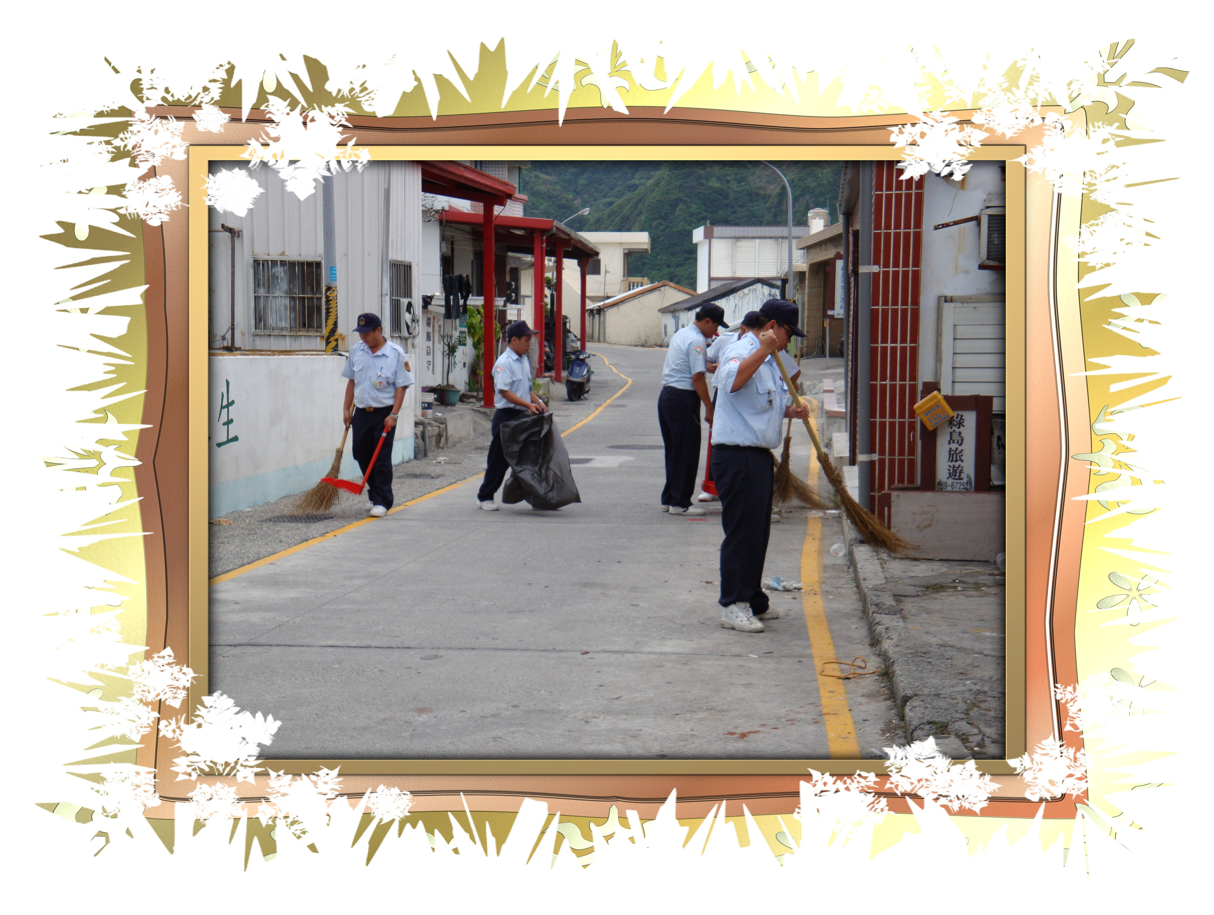
依據：依據本監替代役擴大公益服務計畫辦理
項目：促進觀光產業發展協助社區實施街道清掃作業（二）
日期：97年8月13日
